**Архитектура High-Level Design**

В проекте присутствует 4 компонента:

1. **Parser** – Блок отвечающий за чтение и преобразование изображения, а так же чтение файла настроек  
   Функционал:

|  |  |  |
| --- | --- | --- |
|  | Вход | Выход |
| Прочитать файл настроек | Путь к файлу настроек | Массив значений  [Имя настройки, значение] |
| Прочитать и преобразовать изображение | Путь к изображению | Преобразованное изображение - матрица цветов |

1. **Calculated** **block** – Расчетный блок. Отвечает за построение по преобразованным изображениям матрицу высот, где [x,y] – координаты пикселя, а значение – относительная высота на которой сделано изображение. Так же расчетный блок строит изображение высокой резкости.

Функционал:

|  |  |  |
| --- | --- | --- |
|  | Вход | Выход |
| Создать начальное решение |  | Созданное решение |
| Уточнить решение | Преобразованное изображение, относительная высота на которой сделано изображение | Уточнённое решение |
| Забрать решение |  | Полученное решение расчетного блока |

*Под решением здесь имеется ввиду матрица высот и преобразованное изображение высокой резкости*

1. **Preserve PNG** – Блок отвечающий за преобразование изображения высокой резкости и сохранения его в png файл.  
   Функционал:

|  |  |  |
| --- | --- | --- |
|  | Вход | Выход |
| Преобразовать и сохранить изображение | Преобразованное изображение для сохранения | PNG файл |

1. **Preserve OBJ** – Блок отвечающий за расчет матрицы высот согласно настройкам оптической системы, преобразование и сохранение в файл obj.

Функционал:

|  |  |  |
| --- | --- | --- |
|  | Вход | Выход |
| Рассчитать и сохранить obj файл | Полученное решение расчетного блока и настройки оптической системы | OBJ файл |

Связь компонентов отображена на рис.1

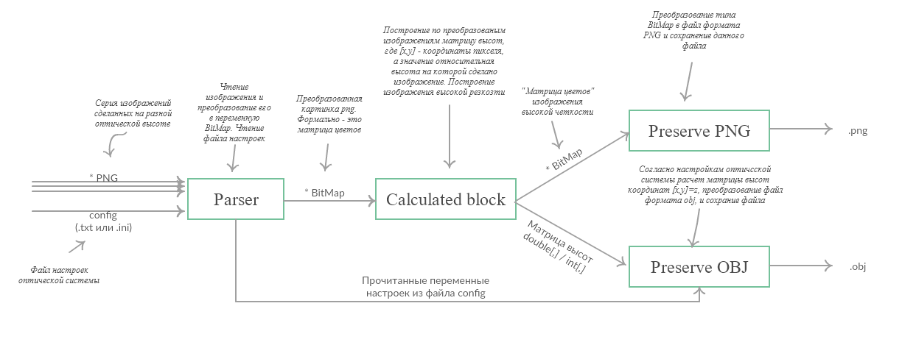

рис. 1

Ход выполнения программы изображен на рис.2

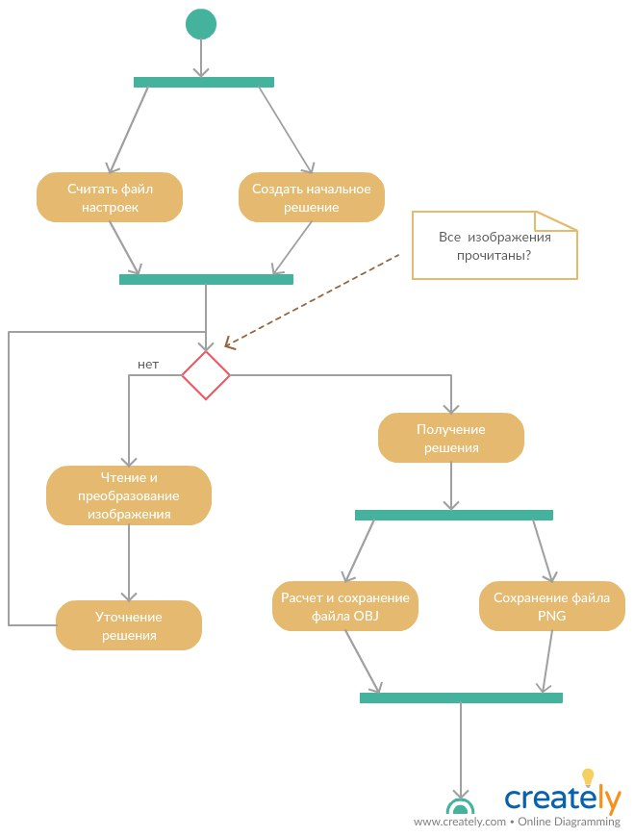

рис. 2